ผลการปฏิบัติงานจราจรประจำเดือนมกราคม2568
สถานีตำรวจภูธรสุวรรณคูหา
ช่วงวันที่ 1 ม.ค.2568ถึง31ม.ค.2568 เจ้าหน้าที่ตำรวจจราจรได้มีการอำนวยความสะดวกด้านการจราจร และดูแลความปลอดภัยของประชาชน หน้าสถานศึกษาและจุดบริการต่าง ๆ จำนวน…12..ครั้ง

ช่วงวันที่1ม.ค.2568ถึง31ม.ค.2568เจ้าหน้าที่ตำรวจจราจรได้มีการอำนวยความสะดวกด้านการจราจร และดูแลความปลอดภัยของประชาชนที่ข้ามถนนบริเวณหน้าห้างสรรพสินค้า ในช่วงเวลาเร่งด่วน และมีปริมาณรถหนาแน่น จำนวน…0...ครั้ง

23ม.ค.2568เจ้าหน้าที่ตำรวจสภ.สุวรรณคูหาอำนวยความสะดวกจราจรขบวนกีฬาเจ้าหน้าที่ตำรวจสภ.สุวรรณคูหาอำนวยความสะดวกจราจรขบวนกีฬา
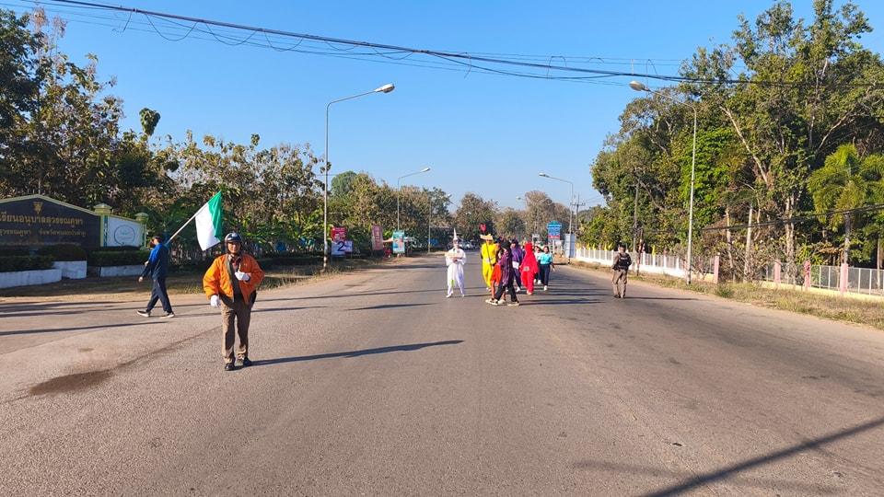

23ม.ค.2568เจ้าหน้าที่ตำรวจชุดการจราจรอำนวยความสะดวกประชาชนที่มาใช้บริการสถานีตำรวจภูธรสุวรรณคูหา
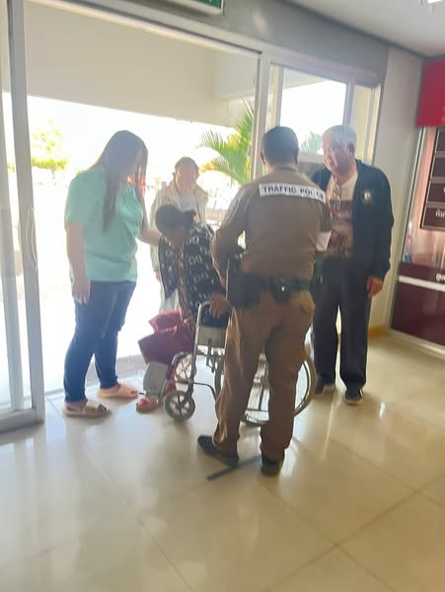

ผลการจับกุมคดี10 ฐานความผิดช่วงวันที่1ม.ค.2568ถึง31.คค.2568
ไม่สวมหมวกนิรภัย(คน) | รถจักรยานยนต์อุปกรณ์ชำรุดหรือดัดแปลง(คัน) | เมาแล้วขับ  (คัน) | ไม่มีใบอนุญาตขับรถ(คัน) | ไม่คาดเข็มขัดนิรภัย(คัน) | ขับรถเร็วเกินกำหนด | ฝ่าฝืนสัญญาณไฟจราจรสีแดง | แซงรถในที่คับขัน | ขับรถผิดช่องทาง | โทรศัพท์ขณะขับรถ
70 | 3 | 8 | 11 | 10 | -0 | 0 | 1 | 0 | 0

